山东省职业卫生与职业病防治研究院
职业卫生技术服务报告公示信息表
用人单位名称 | 山东金麒麟股份有限公司
用人单位地址 | 山东省德州市乐陵市山东省乐陵市999号
用人单位联系人 | 宋丽君 |  | 联系电话 |  | 13791394995
公示信息类别 | 定期检测 £  日常检测 £ | 职业病危害预评价 □  职业病防护设施设计 □  控制效果评价与职业病防护设施验收 □ |  |  |  | 现状评价
技术服务  项目组  成员 | 姓名 | 技术职务 |  | 资质证书号
技术服务  项目组  成员 | 张普 | 工程师 |  | 鲁P20210265
技术服务  项目组  成员 | 曲玮 | 副研究员 |  | 鲁P20210253
技术服务  项目组  成员 | 刘洪强 | 工程师 |  | 鲁P20210262
现场  调查 | 技术人员  姓名 | 张普 |  | 鲁P20210265
现场  调查 | 技术人员  姓名 | 刘洪强 |  | 鲁P20210262
现场  调查 | 用人单位  陪同人 | 宋丽君 |  | 时间：2023.6.15
现场采样、检测 | 技术人员  姓名 | 张普 |  | 鲁P20210265
现场采样、检测 | 技术人员  姓名 | 曲玮 |  | 鲁P20210253
现场采样、检测 | 技术人员  姓名 | 门金龙 |  | 鲁P20210258
现场采样、检测 | 技术人员  姓名 | 刘洪强 |  | 鲁P20210262
现场采样、检测 | 技术人员  姓名 | 信清华 |  | 鲁P20210261
现场采样、检测 | 技术人员  姓名 | 樊盼盼 |  | 鲁P20210266
现场采样、检测 | 用人单位  陪同人 | 宋丽君 |  | 时间：2023.6.15
现场调查图像影像
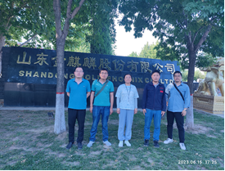
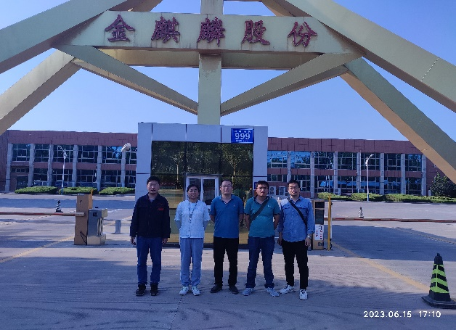
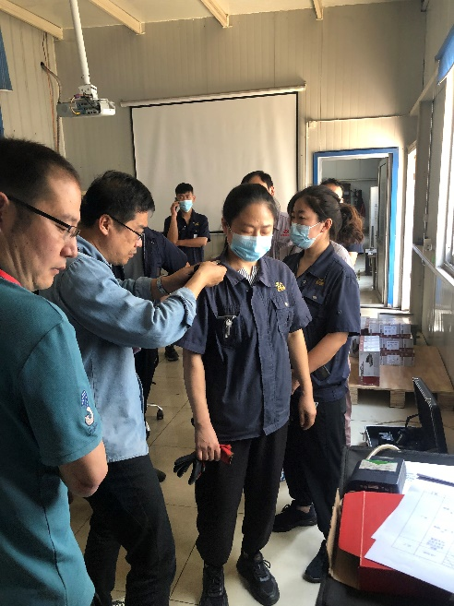
现场采样、检测图像影像
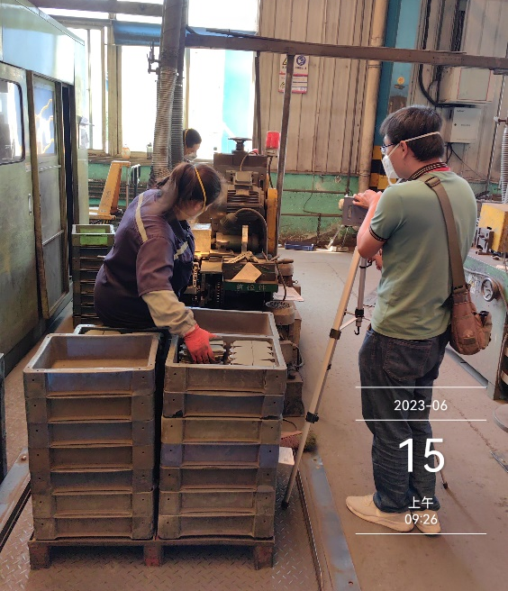
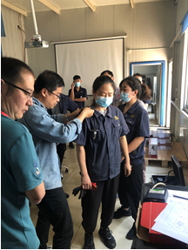
备注：预评价、防护设施设计如有类比资料则只填写现场调查部分。

制表人：张普 制表日期：2023.9.7

